**《数据库系统原理》实验报告**

实验题目：数据库的完整性设计

姓名：刘俊傲 实验日期：2018年 12月 18日

**实验内容及完成情况：**

1. **利用 Navicat 创建满足以下要求的数据库：**

**①数据库存在于连接 MySQL中**

**②数据库名称为 xsgl**

**③字符集选择 utf8 -- UTF-8 Unicode,排序规则选择utf8_general_ci**

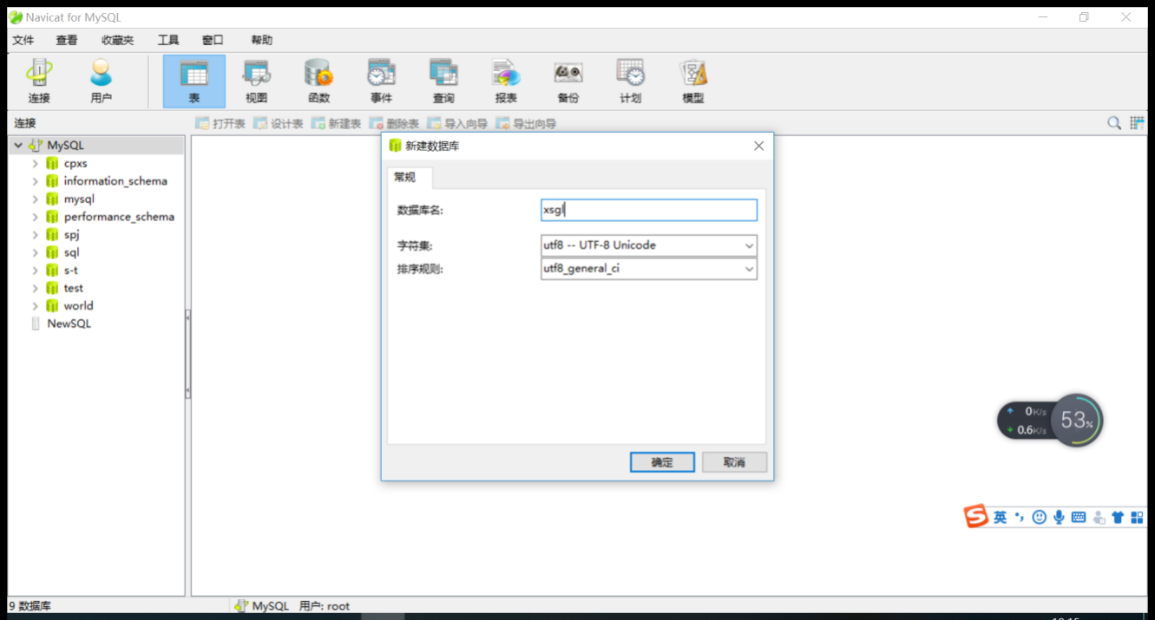

1. **在数据库 xsgl 中，利用 Navicat 和 SQL 语句创建以下表格：**

**（1）表格名为 xs（学生基本情况表），表格中各个属性的定义如下：**

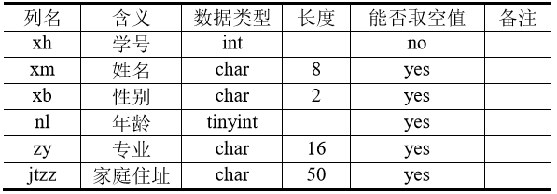

**（2）表格名为 kc（课程情况表），表格中各个属性的定义如下：**

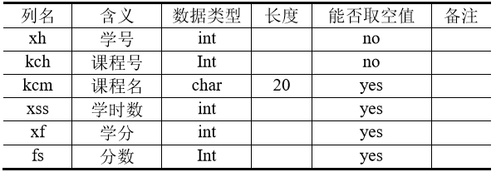

**1、在 xs 表中定义 xh 为主键**

**2、在 kc 表中定义 xh 和 kch 联合构成主键**

**3、定义 kc 表中的 kcm 列满足唯一性约束**

**4、定义 kc 表中的 fs 列默认值为 0**

**5、定义 xs 表中的 xb 列的 CHECK 约束“男”或“女”**

**6、在 xs 表与 kc 表之间定义外键 xh**

**MySQL语句如下：**

**create table xs (**

**xh int not null,**

**xm char(8) null,**

**xb char(2) null check(xb in('男','女')),**

**nl tinyint null,**

**zy char(16) null,**

**jtzz char(50) null, primary key(xh)**

**)engine=innodb default charset=utf8 auto_increment=1;**

**create table kc (**

**xh int not null,**

**kch int not null,**

**kcm char(20) null unique,**

**xss int null,**

**xf int null,**

**fs int null default 0,**

**primary key(xh,kch),**

**foreign key(xh) references xs(xh) on delete cascade on update cascade**

**)engine=innodb default charset=utf8 auto_increment=1;**

**该语句同时做到了上述6个题目的条件**

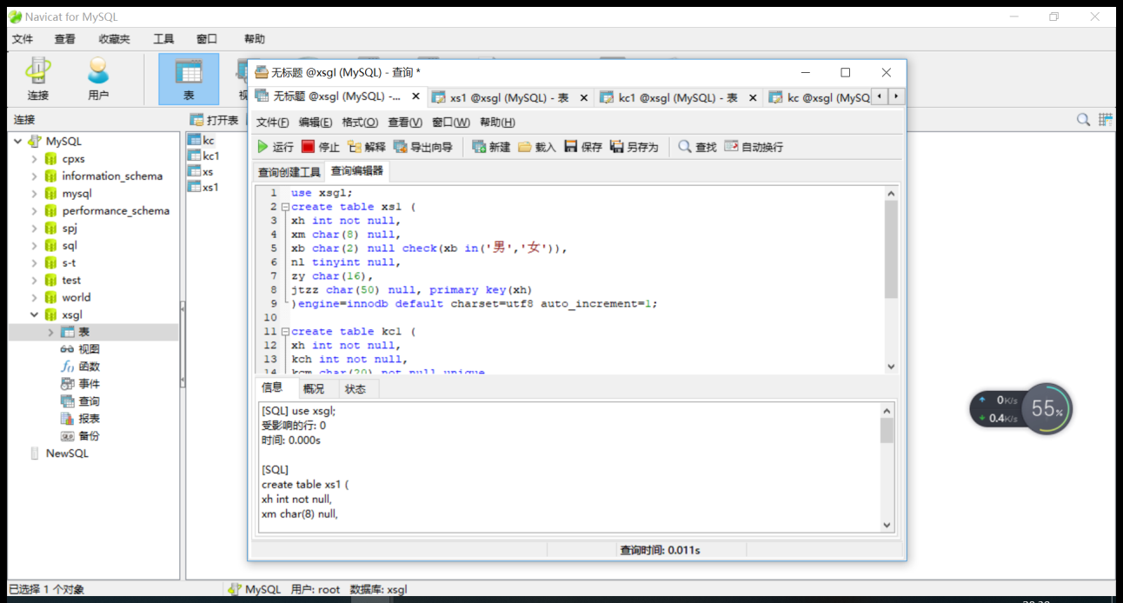

**kc表（课程表）**

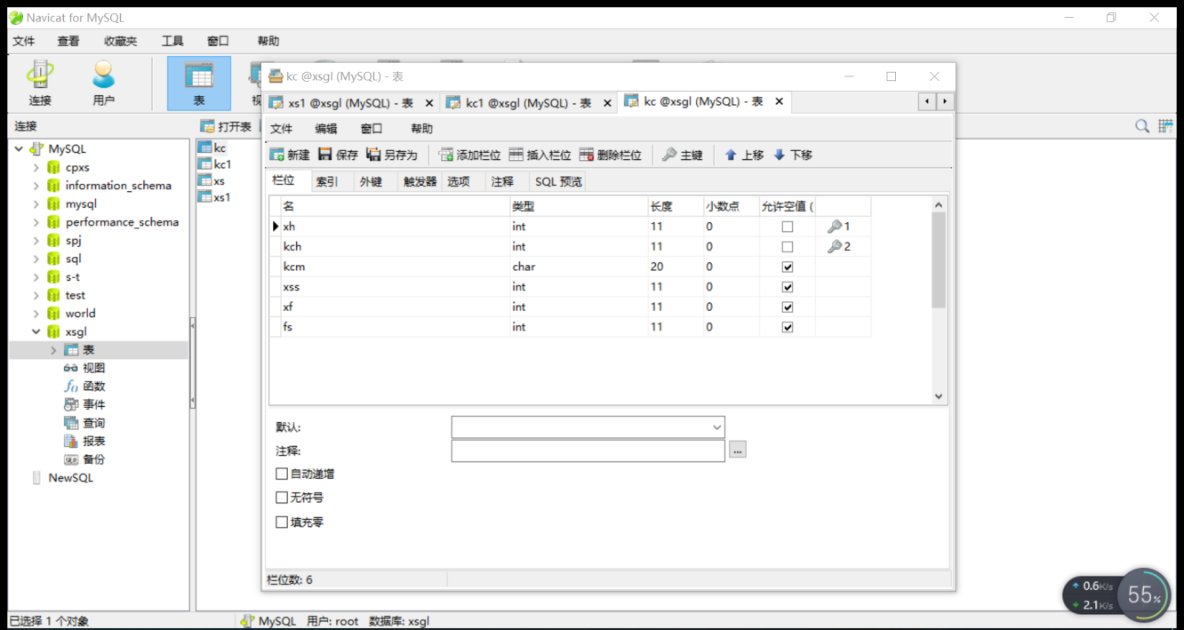

**xs表（学生表）**

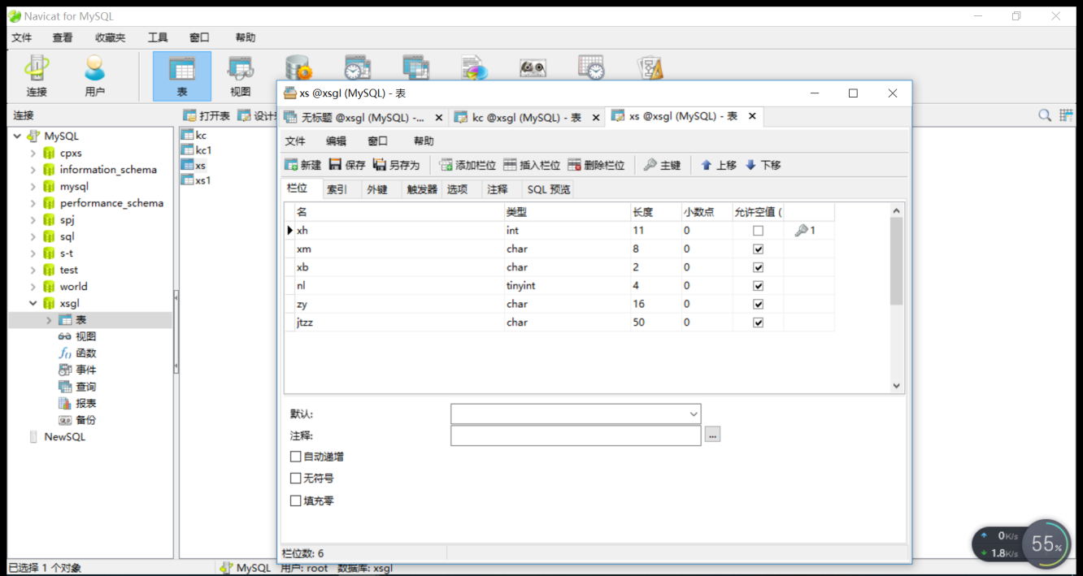

**7、以下将创建一个学生—课程数据库，包括学生关系Student、课程关系Course和选修关系SC：**

**①建立学生-课程数据库xskc，创建Student表，将Student表中的Sno属性定义为主键**

**CREATE DATABASE xskc;**

**USE xskc;**

**CREATE TABLE Student(**

**Sno CHAR(9) PRIMARY KEY,**

**Sname CHAR(20) NOT NULL,**

**Ssex CHAR(2),**

**Sage SMALLINT,**

**Sdept CHAR(20)**

**);**

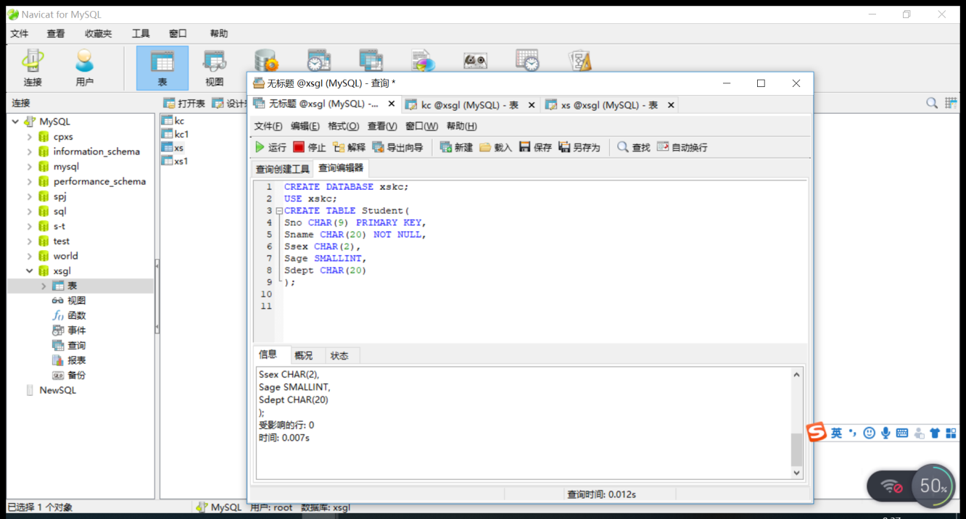

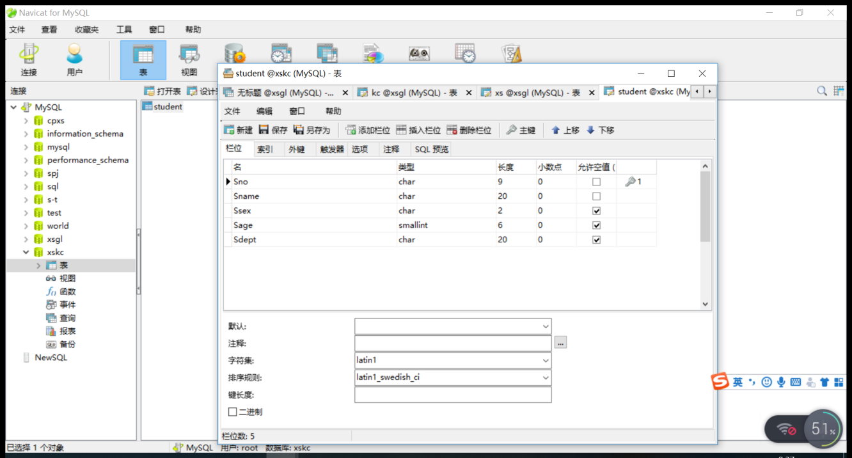

**②创建Course表和SC表，并将SC表中的Sno,Cno联合构成主键。**

**USE xskc;**

**CREATE TABLE Course(**

**Cno CHAR(9) PRIMARY KEY,**

**Cname CHAR(20),**

**Cpno CHAR(4),**

**Ccredit SMALLINT**

**) ;**

**CREATE TABLE SC(**

**Sno CHAR(9) NOT NULL,**

**Cno CHAR(9) NOT NULL,**

**Grade SMALLINT,**

**PRIMARY KEY(Sno,Cno)**

**);**

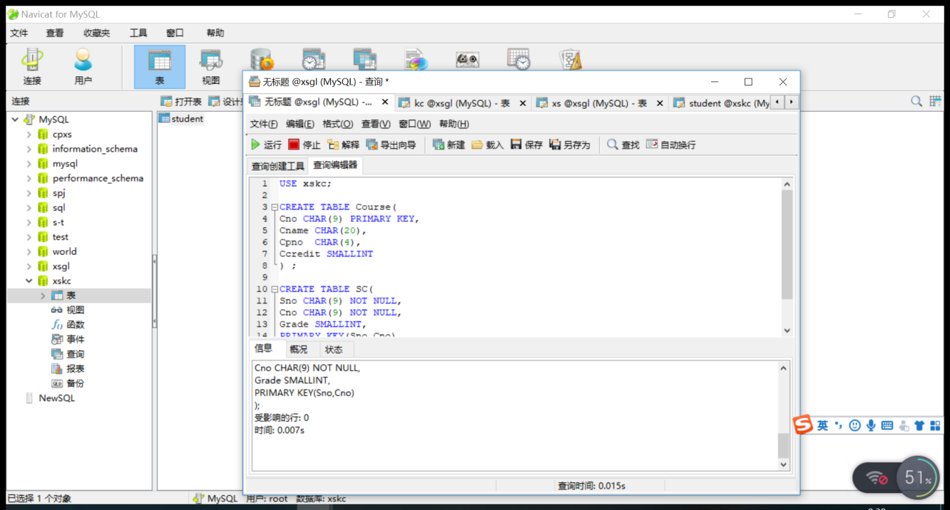

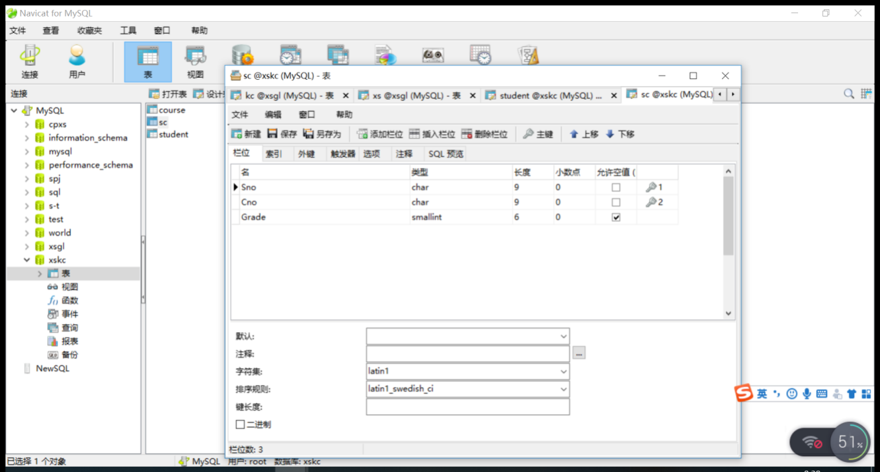

**③定义SC表中的参照完整性**

**USE xskc;**

**ALTER TABLE SC ADD FOREIGN KEY (Sno) REFERENCES Student(Sno);**

**ALTER TABLE SC ADD FOREIGN KEY (Cno) REFERENCES Course(Cno);**

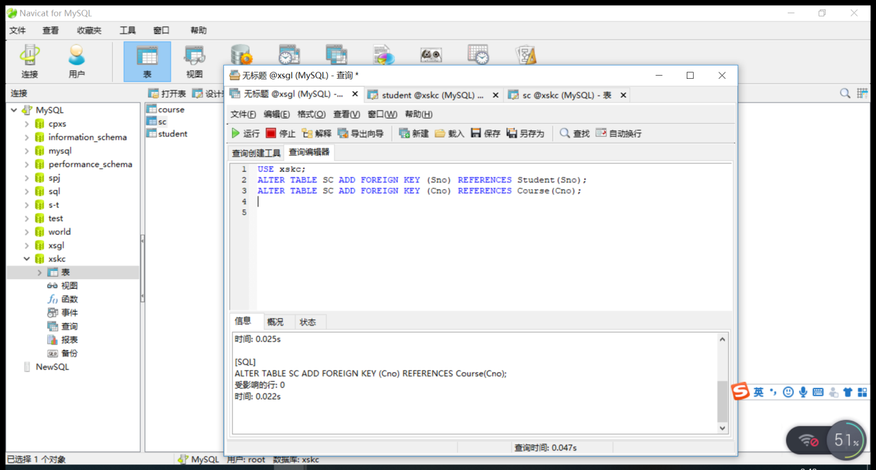

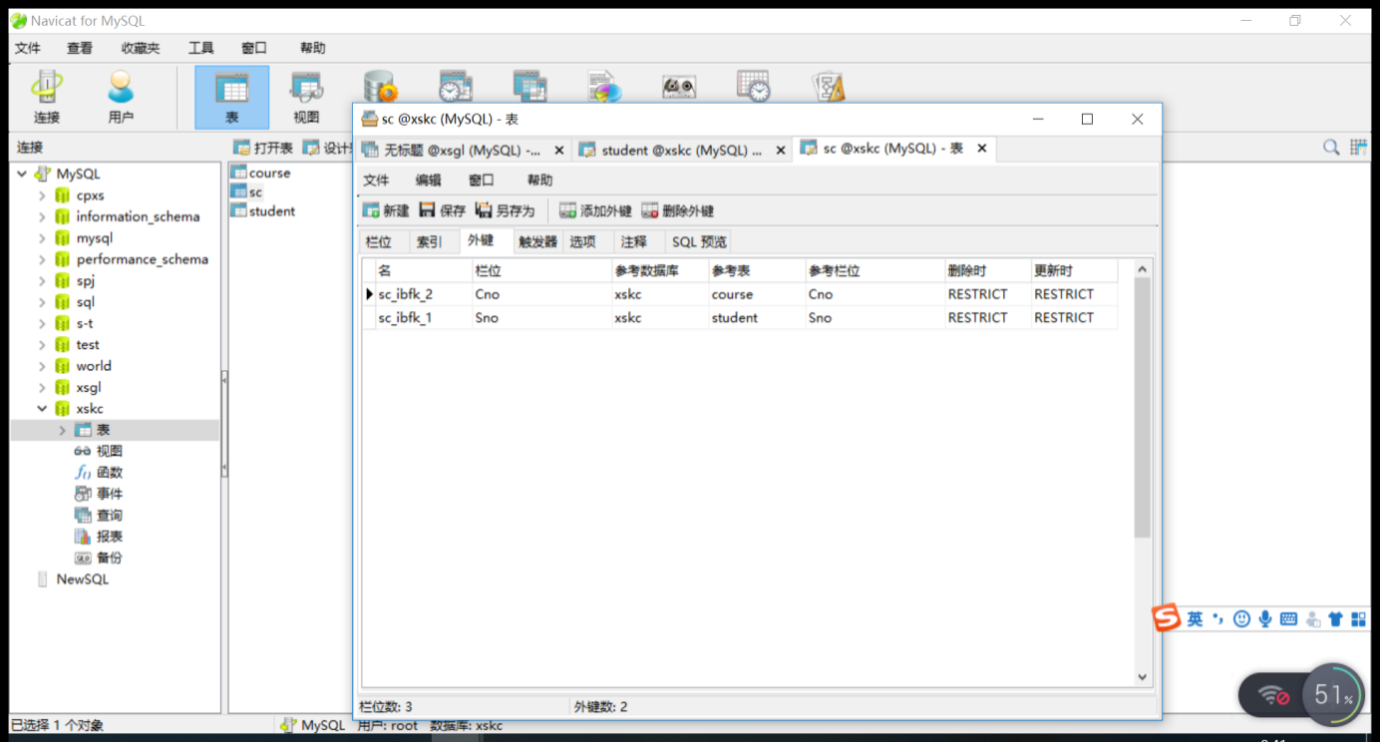

**④显示说明参照完整性的违约处理示例**

**USE xskc;**

**ALTER TABLE SC**

**ADD FOREIGN KEY (Sno) REFERENCES Student(Sno)**

**ON DELETE CASCADE**

**ON UPDATE CASCADE;**

**ALTER TABLE SC**

**ADD**

**FOREIGN KEY (Cno) REFERENCES Course(Cno)**

**ON DELETE NO ACTION**

**ON UPDATE CASCADE;**

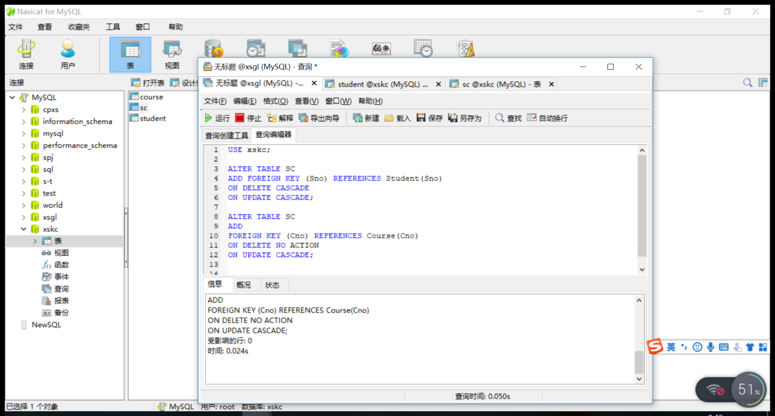

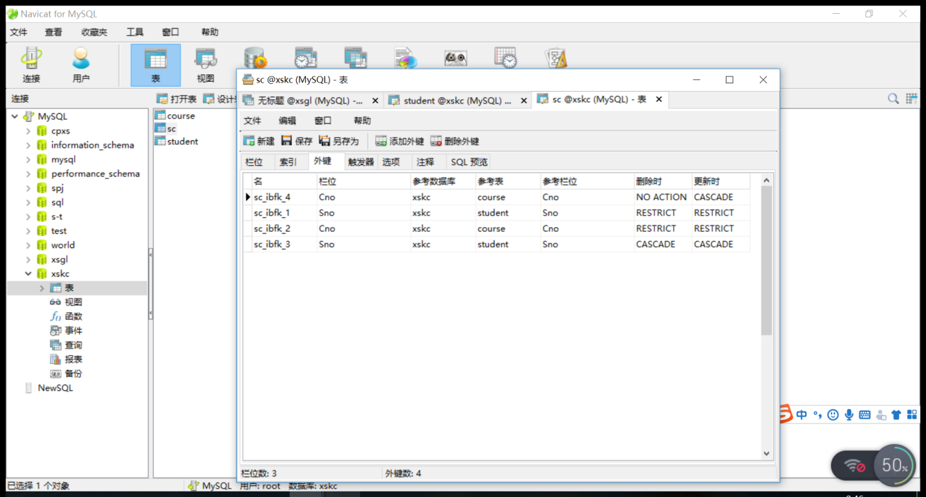

**⑤定义SC表Grade属性不允许为空**

**USE xskc;**

**ALTER TABLE SC CHANGE Grade Grade SMALLINT NOT NULL;**

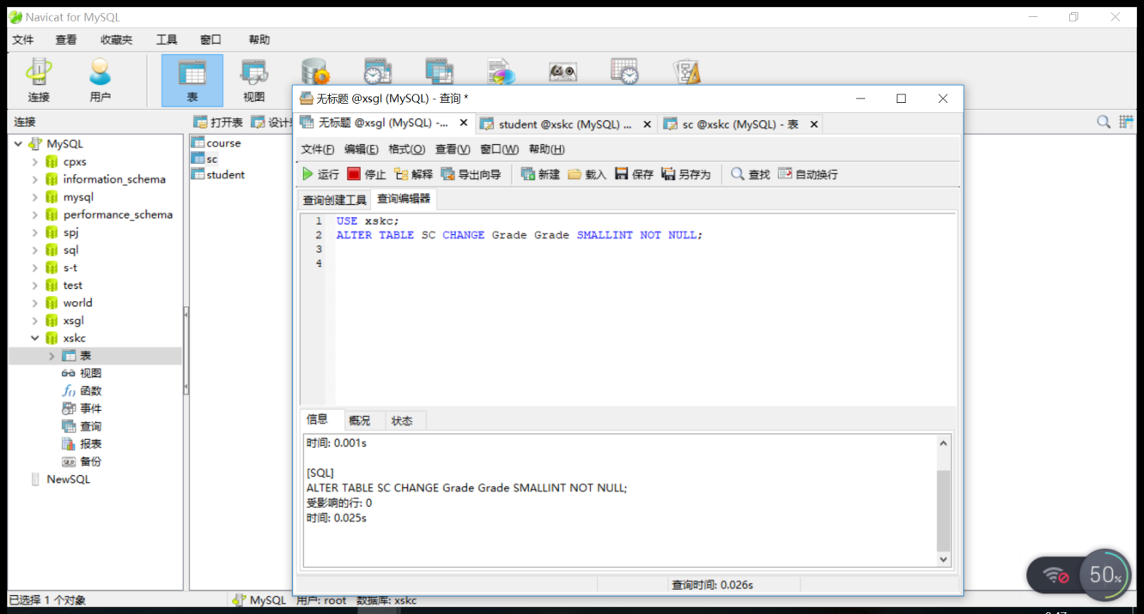

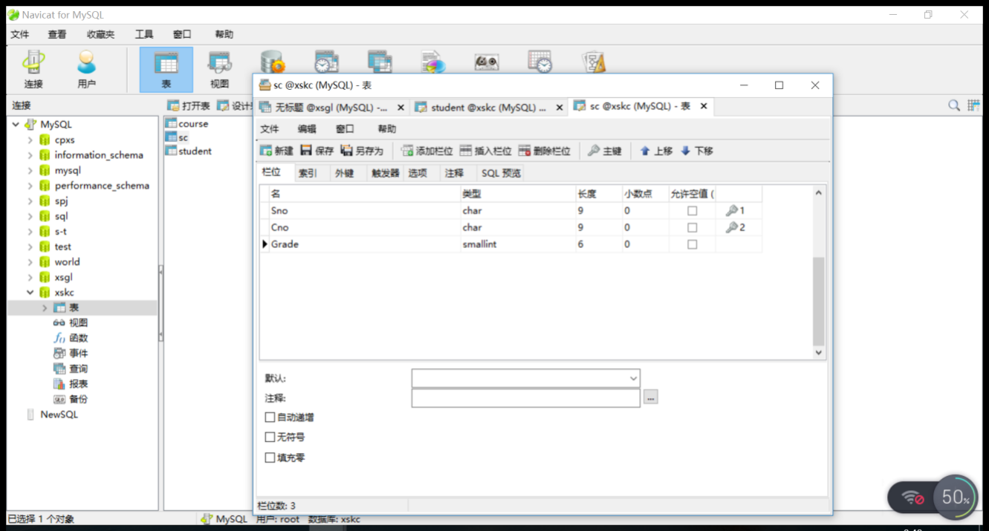

**三、课后练习题**

1. **新建名为 SPJ 的数据库**

**（其中数据表 S、P、J 和 SPJ 的关系模式及其含义见实验八）**

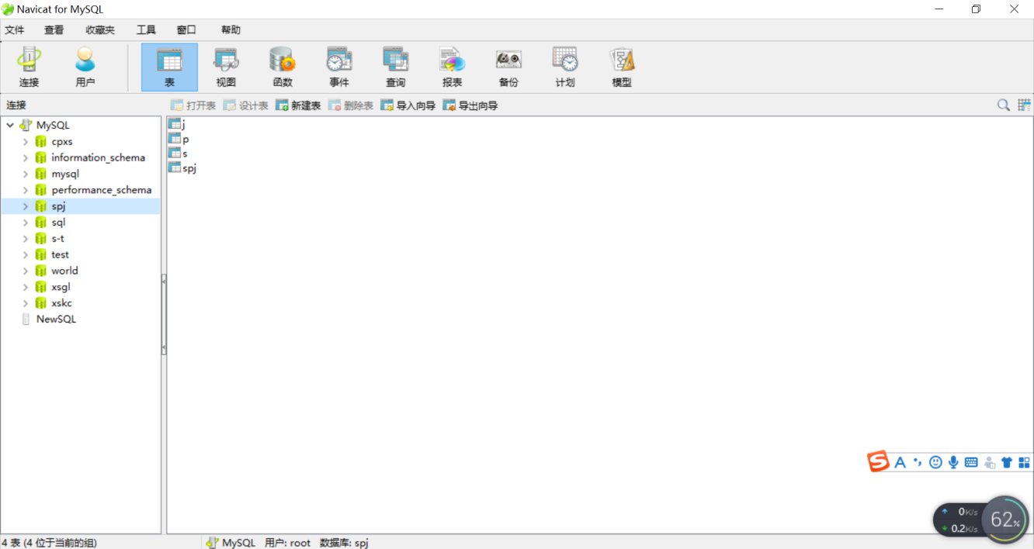

**2、在数据库 SPJ 中，合理地为库中每一个数据表定义主键和外键。**

**USE spj;**

**ALTER TABLE s ADD PRIMARY KEY(sno);**

**ALTER TABLE p ADD PRIMARY KEY(pno);**

**ALTER TABLE j ADD PRIMARY KEY(jno);**

**ALTER TABLE spj ADD PRIMARY KEY(sno,pno,jno);**

**ALTER TABLE spj ADD FOREIGN KEY(sno) REFERENCES s(sno);**

**ALTER TABLE spj ADD FOREIGN KEY(pno) REFERENCES p(pno);**

**ALTER TABLE spj ADD FOREIGN KEY(jno) REFERENCES j(jno);**

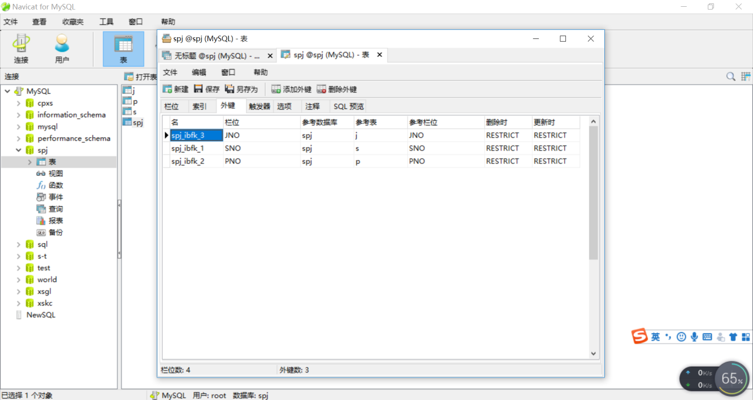

**3、适当为各数据表及其字段添加约束（唯一性、默认值等）**

**USE spj;**

**ALTER TABLE spj CHANGE QTY QTY INT NOT NULL;**

**ALTER TABLE s CHANGE STATUS STATUS SMALLINT NOT NULL;**

**ALTER TABLE P CHANGE PNAME PNAME CHAR(20) NOT NULL;**

**ALTER TABLE S ADD UNIQUE(SNAME);**

**ALTER TABLE s MODIFY STATUS INT;**

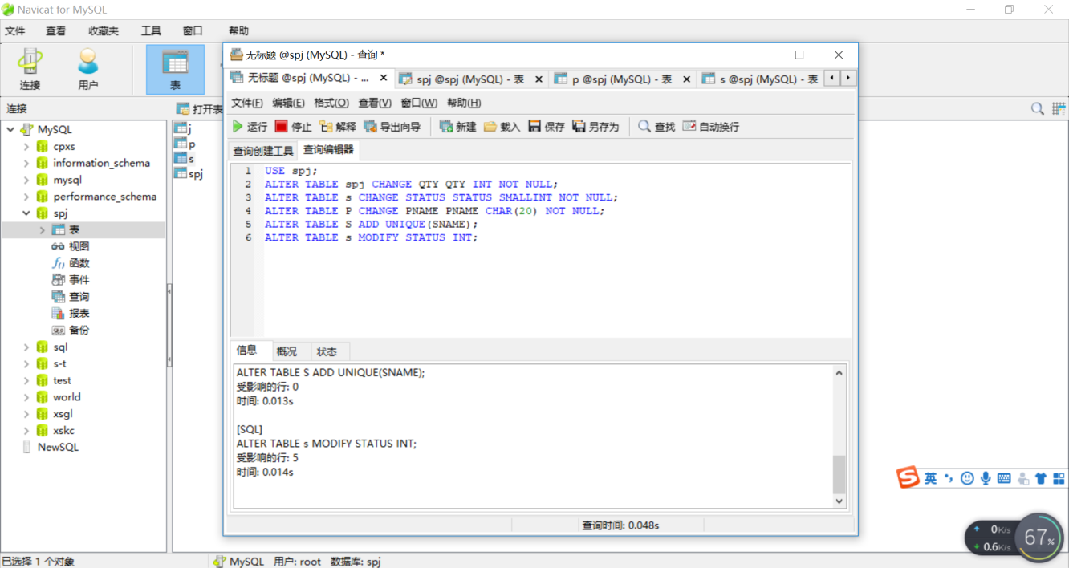

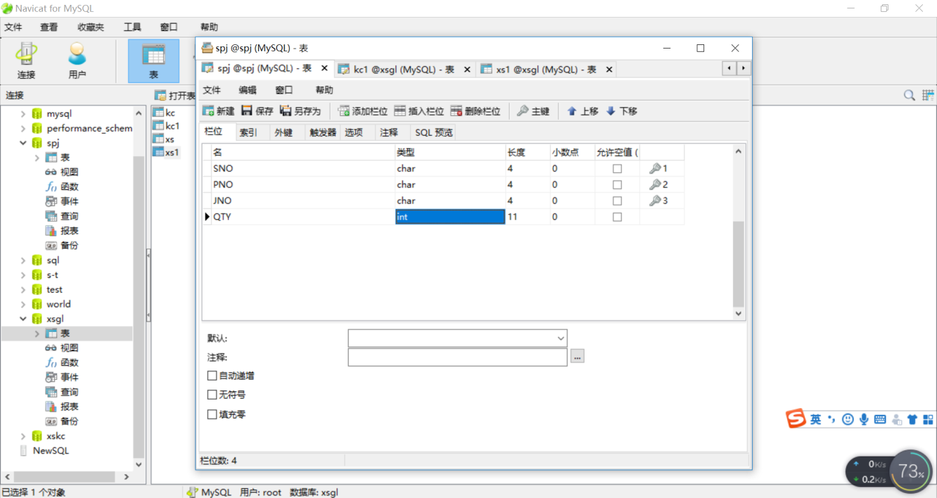

**四、思考题**

**1、使用参考语句创建好 xs 和 kc 两个表之后，语句中对于 xb 列的 CHECK 约束是否起作用？如果未起作用，思考语句通过却未起作用的原因。**

**原因：可能MySQL只是进行check检查，但不强制执行check中的条件，因此不符合约束条件的值依然可以插入。**

**2、参考语句中参照完整性的违约处理示例“on delete cascade”和“on update cascade”的含义是什么？“on delete no action”又代表什么？**

**on delete cascade 当删除被参照表的一个元组导致与参照表的不一致时，删除参照表中的所有导致不一致的元组。**

**on update cascade当修改被参照表的一个元组导致与参照表的不一致时，修改参照表中的所有导致不一致的元组。**

**on delete no action当可能出现破坏参照完整性的情况时，拒绝操作**

出现的问题及解决方案：

实验过程良好，无特别问题出现

教师评语及成绩：